MATEMATIKA 7. ROČNÍK ONLINE HODINA 20.1.2021
DĚLENÍ CELKU V DANÉM POMĚRU
odkaz na video: https://www.youtube.com/watch?v=k4hc7_eCsR0

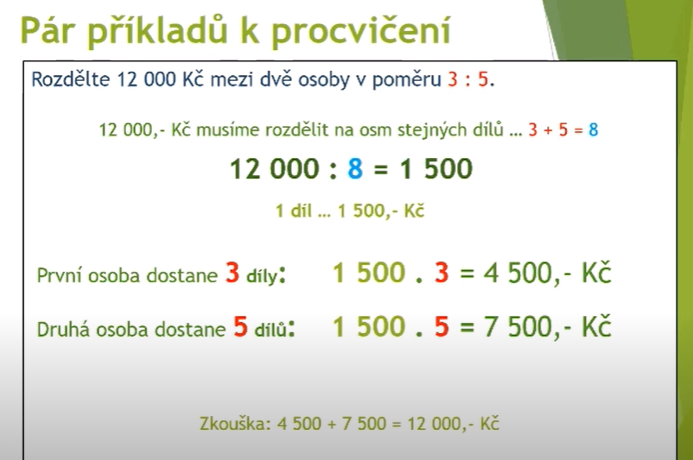
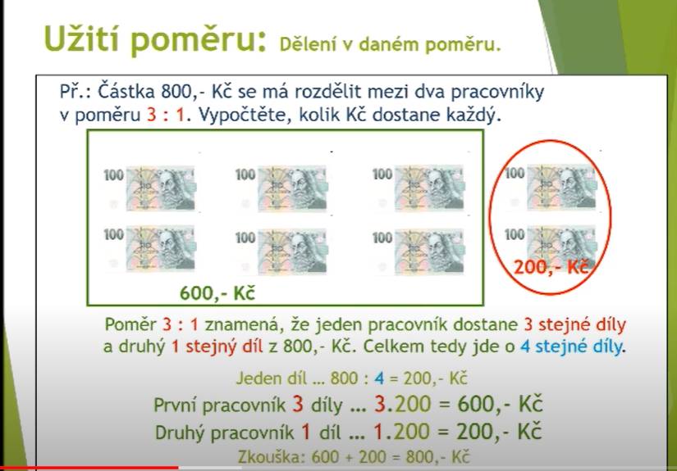
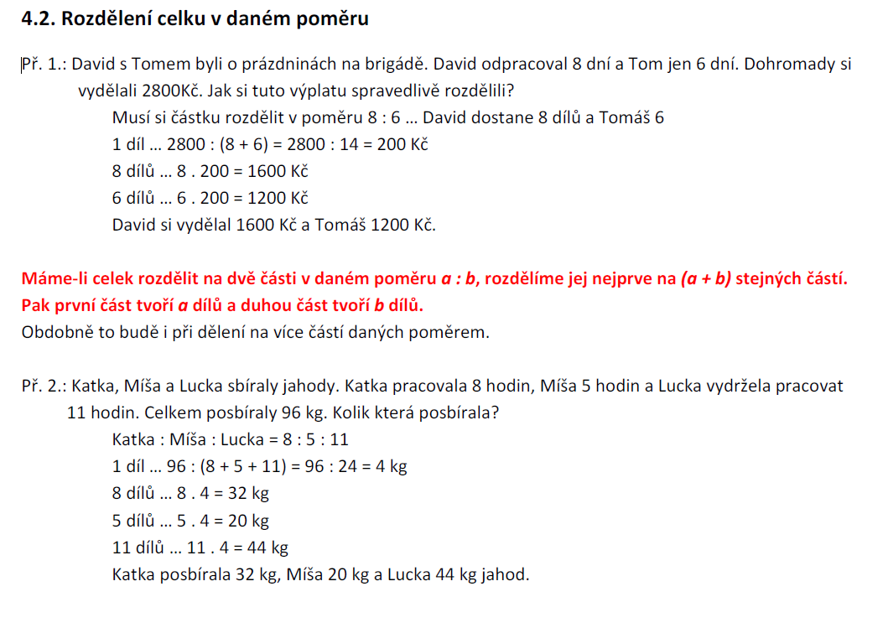
Ještě k procvičení a ke zopakování:

